UML - Rapport

Navn - Jonas Barigo Østergaard
Uddannelse - Datatekniker med speciale i Programmering
Instruktør - Simon Nicolas El Hanafi
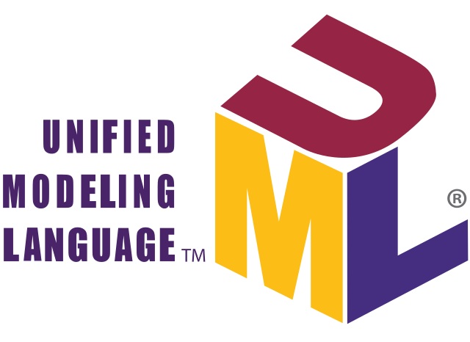

Indhold
Indledning 3
Dokumentation 4
Konklusion 5
Logbog 6

Indledning
I denne opgave har jeg skulle stifte bekendtskab med Unified Modeling Language (UML), som er en standard for hvordan diagrammer, der beskriver softwaresystemer, skal se ud. For at stifte bekendtskab med UML skulle jeg oprette flere forskellige diagrammer, hvori jeg har fulgt UML’s regler for, hvordan disse skulle se ud.
De underordnede diagrammer er:
- Use Case
- Flowchart
- Mockup
- ERD
- Klassediagram
Derudover har jeg undersøgt UML’s historier for, at finde ud af hvorfor man bruger det, som en standard I dag, samt hvilke fordele der er ved at anvende det.

Dokumentation
Forklar UML
Unified Modeling Language (UML) bestemmer hvordan diagrammer skal se ud, samt hvordan man beskriver forløb og strukturer inden for objekt-orienterede softwaresystemer. UML blev desuden udviklet af Grady Booch, Ivar Jacobson og James Rumbaugh, eller ”The three amigos”. UML blev i 1997 accepteret af Object Management Group (OMG) som et standard. OMG har siden da videreudviklet UML og færdiggjorde UML 2.0 i 2005.
UML kan inddeles i to grupper af diagrammer, Strukturdiagrammer og Adfærdsdiagrammer.
Strukturdiagrammer angiver strukturen i et program, altså hvordan og af hvad programmet er opbygget af.
Adfærdsdiagrammer angiver adfærden i et program, altså hvordan programmets forskellige dele agere over for andre dele af programmet.
Fordele ved UML
Siden UML er en standard, betyder det at mange der arbejder med software udvikling kan læse, forstå og oprette UML diagrammer, og derfor har lettere ved at kommunikere med andre udviklere.
- Forenkler kompleksitet
- Holder kommunikationslinjer åbne
- Automatisere produktionene af software processer
- Hjælper med at løse problemer i arkitekturen
- Øger kvaliteten af arbejdet
- Reducere omkostninger og time-to-market
Hvor bruger man oftest UML
Man bruger oftest UML i et softwaremæssigt sammenhæng. Dette sker oftest før selve projektet går i gang, så man kan visualisere sine idéer og udføre iteration hvis nødvendigt
Hvad er forskellen på ERD og Klassediagram
Et Entity Relationship Diagram repræsentere objekter og dets relationer i en database, hvorimod et klassediagram repræsenterer objekter og deres relationer i software.
Hvad bruger man til at vise sit design over programmet
Man bruger mockup til at visualisere sit design af et program.
B&B ønsker webshop med administrativ interface, hvor man kan tilføje nye sider og produkter.
Webshop skal indeholde:
- Forside – Søgefelt, Kategorier, Log ind, Kurv.
- Søgefelt, her skal man kunne søge på ting man ønsker at købe. Her vil man blive ført hen til en ny side.
- Kategorier, her skal man kunne vælge hvilken kategori man ønsker at se i. Her vil man blive ført hen til en ny side.
- Log ind, Log ind system for adgang til administrative muligheder. Her vil man skulle kunne tilføje nye sider og produkter.
- Kurv, Her skal man kunne se hvad man har valgt at købe og evt. redigere i det. Desuden skal man kunne gå til betaling
- Betaling, Her vil man skulle betale for de valgt vare i ens kurv.

Løsning består af:
- Hjemmeside med kasse system og login system til administrativt arbejde
- Server med SQL database

Objekter:
- Server
- Hjemmeside
- Kunde
- Administrativ Arbejder
- Kategorier
- Produkter

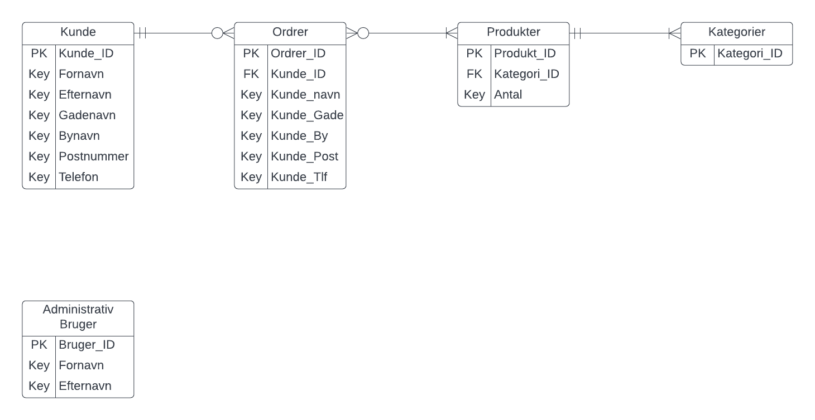
(ERD)
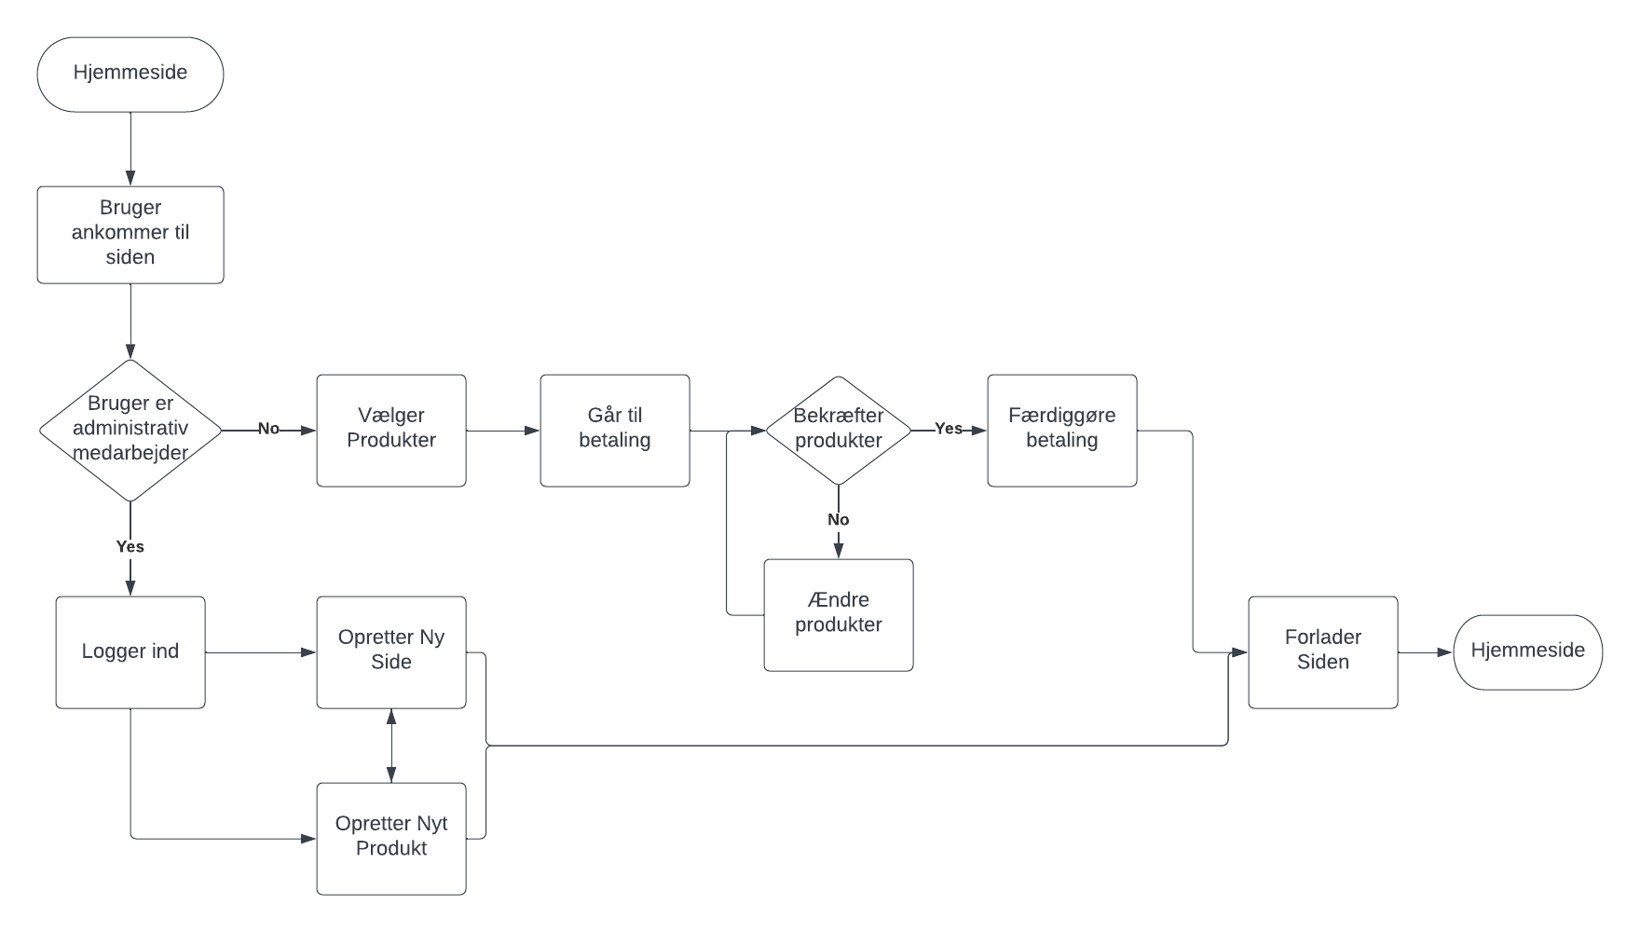
Flowdiagram

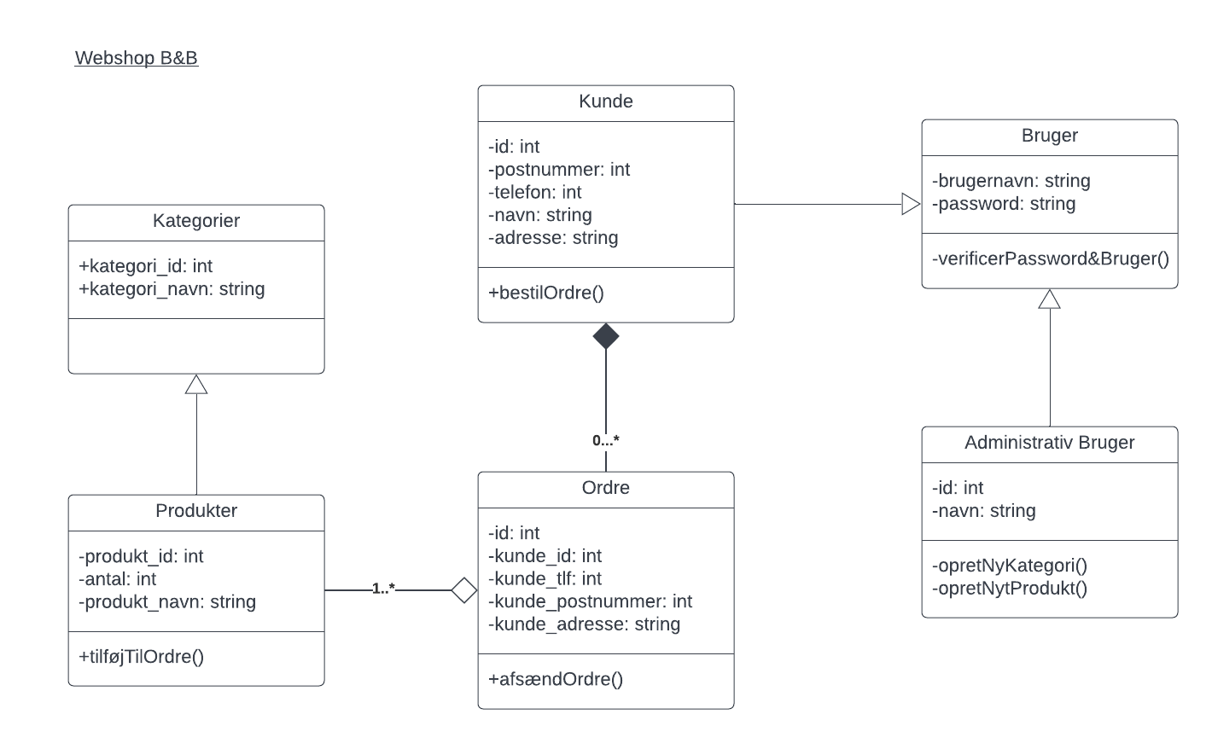
(Klassediagram)
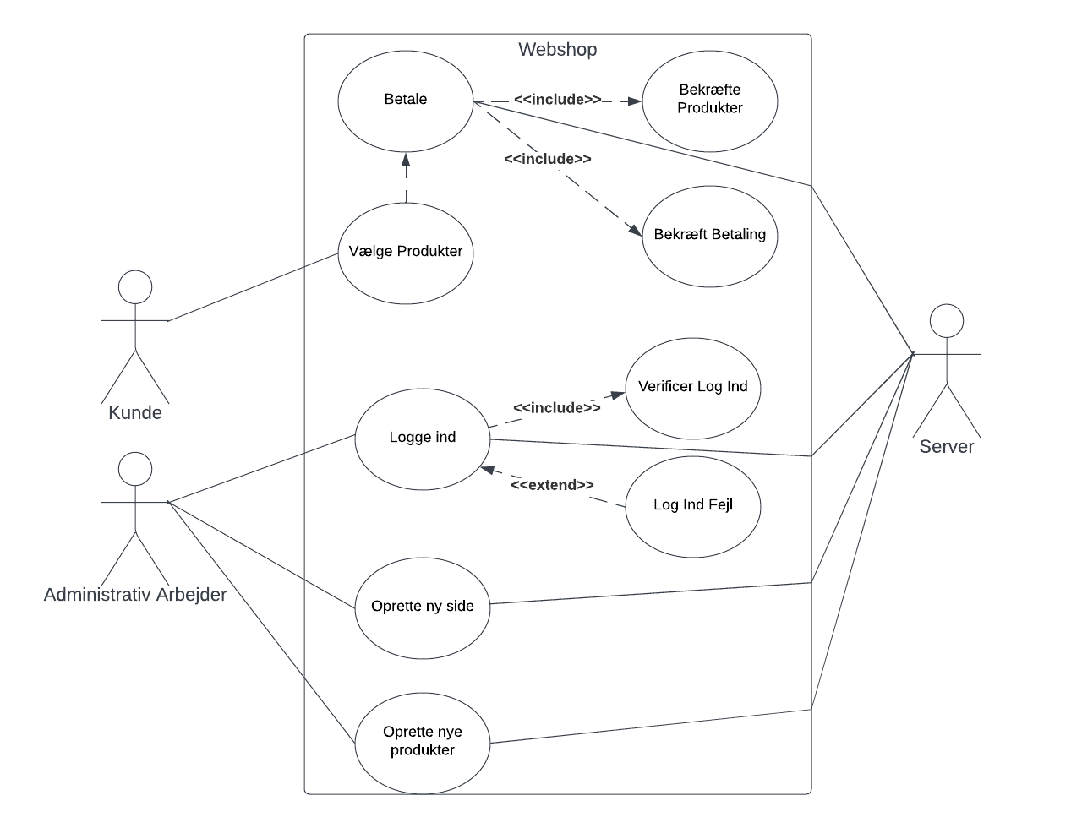
(Use Case)

Se vedlagt powerpoint for mockup (Mockup.pptx)

Konklusion
I dette forløb har jeg lært om UML, herunder dets historie, hvordan det anvendes, i hvilke sammenhæng det anvendes, fordele ved UML, samt specifik viden omkring udvalgte diagrammer der indgår under UML.
Herunder:
- Flowdiagram
- Use Case
- Mockup
- ERD
- Klassediagram
Disse er I denne rapport blevet brugt til at visualisere en fiktiv case, over en webshop som der skulle udvikles til B&B.

Logbog

https://www.microsoft.com/da-dk/microsoft-365/business-insights-ideas/resources/guide-to-uml-diagramming-and-database-modeling

